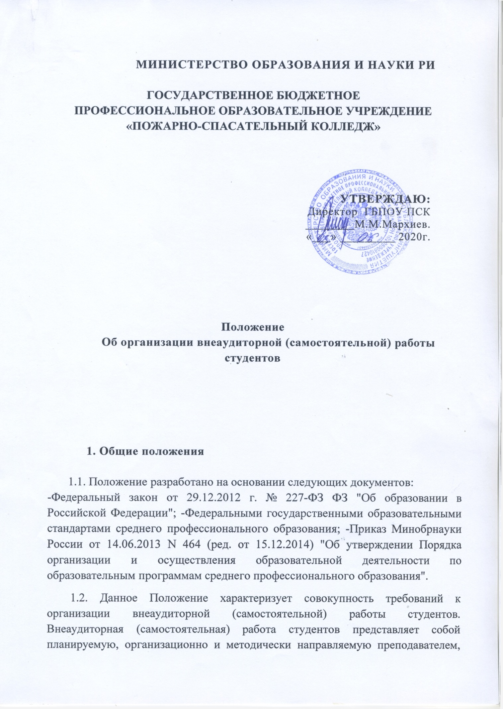

деятельность студентов по освоению учебных дисциплин, междисциплинарных курсов профессиональных модулей и формированию профессиональных компетенций, осуществляемую за рамками аудиторной учебной работы студентов.
1.3. Внеаудиторная (самостоятельная) работа студентов является, наряду с аудиторной учебной работой студентов, составной частью процесса подготовки специалистов, предусмотренной федеральными государственными образовательными стандартами среднего профессионального образования.
1.4. Внеаудиторная (самостоятельная) работа является обязательной для каждого студента, её объём в часах определяется действующими учебными планами по основным профессиональным образовательным программам.

2. Цели самостоятельной работы студентов

2.1. Целями самостоятельной работы студентов являются:
-систематизация и закрепление полученных компетенций, теоретических знаний и практических умений;
-формирование умений использовать нормативную, справочную документацию и специальную литературу;
-развитие познавательных способностей и активности студентов: творческой инициативы, самостоятельности, ответственности и организованности;
-формирование самостоятельности мышления, способностей к саморазвитию, самосовершенствованию и самореализации;
-развитие исследовательских умений.

3. Виды самостоятельной работы студентов в учебном процессе

3.1. Самостоятельная работа студентов является обязательной для каждого студента и определяется учебным планом по всем дисциплинам и МДК обязательной и вариативной частей образовательной программы среднего профессионального образования - программы подготовки специалистов среднего звена ( далее СПО ППССЗ).

В учебном процессе колледжа выделяют два вида самостоятельной работы:
-аудиторная, т.е. самостоятельная работа по дисциплине или МДК выполняется на учебных занятиях под непосредственным руководством преподавателя и по его заданию;
-внеаудиторная, т.е. самостоятельная работа выполняется студентом по заданию преподавателя, но без его непосредственного участия.
3.2.Аудиторная самостоятельная работа студентов.
Аудиторная СРС — планируемая учебная работа студентов, которая
проводится как вне основных часов, гак и в часы занятий непосредственно студентом, но организуется и контролируется преподавателем.
Основными видами самостоятельной работы студентов с участием преподавателей являются:
-индивидуальные и групповые консультации;
-выполнение и разбор домашних заданий (в часы практических занятий);
-выполнение и защита лабораторных или практических работ (во время проведения работ);
-выполнение курсовых работ в рамках дисциплин и МДК (научное руководство, консультирование и защита курсовых работ (проектов);
-обобщение опыта в процессе прохождения и оформления результатов практик (организационные собрания перед началом практик, отчетные собрания по окончании практик, руководство);
-выполнение выпускной квалификационной работы (научное руководство, консультирование и защита).
Индивидуальные консультации — это внеаудиторная форма работы преподавателя с отдельным студентом, подразумевающая обсуждение тех разделов дисциплины или МДК, которые оказались для студента неясными, или же вызванная вопросами у студента в процессе написания им курсовой или выпускной квалификационной работы по изучаемому курсу.
Групповые консультации проводятся в специально назначенные часы и предназначены для разъяснения студентам общих принципов организации самостоятельной работы.
Подготовка курсовой работы предполагает углубленное усвоение студентами теоретических основ изучаемых дисциплин и МДК и способствует развитию навыков самостоятельной исследовательской деятельности. Подготовка и защита курсовой работы играет большую роль при подготовке специалиста в общей системе учебных программ, нацеленных на компетентностный подход, фундаментальность, систематичность, практикоориентированносгь и профессионализацию образования.
Реферат — это самостоятельная письменная работа на тему, предложенную преподавателем (тема может быть предложена и студентом, но обязательно должна быть согласована с преподавателем). Реферат творческая работа студента, одна из начальных форм научной и учебноисследовательской деятельности. Цель реферата состоит в развитии навыков самостоятельного творческого мышления и письменного изложения собственных мыслей.
Выпускная квалификационная работа (дипломный проект/работа) может представлять собой расширенное и углубленное исследование тех вопросов, которые студент ставил в курсовых работах. Обязательное требование - соответствие тематики выпускной квалификационной работы содержанию одного или нескольких профессиональных модулей (согласно ФГОС СПО). Для подготовки выпускной работы требуется анализ большего, чем при подготовке курсовой, объема литературы и источников, а также проведение эмпирических исследований, если в них есть необходимость. Проблема должна быть раскрыта на теоретическом уровне, в связях и с обоснованиями, с корректным использованием научных терминов и понятий в тексте работы. Конкретные порядок и правила написания выпускных работ, а также содержательные и формальные требования к ним определяются колледжем.
3.3. Внеаудиторная самостоятельная работа студентов
Внеаудиторная самостоятельная работа студентов —- планируемая учебная, учебно-исследовательская, научно-исследовательская работа студентов, выполняемая во внеаудиторное время по заданию и при
методическом руководстве преподавателя, но без его непосредственного участия.
Видами заданий для внеаудиторной самостоятельной работы могут
быть:
-для овладения знаниями: чтение текста (учебника, первоисточника, дополнительной литературы); составление плана текста; графическое изображение структуры текста; конспектирование текста; выписки из текста; работа со словарями и справочниками; ознакомление с нормативными документами; учебно-исследовательская работа; использование аудио- и видеозаписей, компьютерной техники и Интернета и др.;
-для закрепления и систематизации знаний: работа с конспектом лекции (обработка текста); повторная работа над учебным материалом (учебника, первоисточника, дополнительной литературы, аудио- и видеозаписей); составление плана и тезисов ответа; составление таблиц для систематизации учебного материала; изучение нормативных материалов; ответы на контрольные вопросы; аналитическая обработка текста (аннотирование, рецензирование, реферирование, контент-анализ и др.); подготовка сообщений к выступлению на семинаре, конференции; подготовка рефератов, докладов; составление библиографии, тематических кроссвордов; тестирование и др.;
-для формирования умений, общих и профессиональных компетенций: решение задач и упражнений по образцу; решение вариативных задач и упражнений; выполнение чертежей, схем; выполнение расчетно-графических работ; решение ситуационных производственных (профессиональных) задач; подготовка к деловым играм; проектирование и моделирование разных видов и компонентов профессиональной деятельности; подготовка курсовых и дипломных работ (проектов); экспериментально-конструкторская работа; опытно-экспериментальная работа; упражнения на тренажере; занятия спортивно-оздоровительного характера; рефлексивный анализ профессиональных умений с использованием аудио- и видеотехники и др.
3.4. Виды заданий для внеаудиторной самостоятельной работы, их содержание и характер могут иметь вариативный и дифференцированный характер, учитывать специфику специальности, изучаемой дисциплины, ПМ или МДК, индивидуальные особенности студента.

4. Методика организации самостоятельной работы студента
4.1. Методика организации СРС зависит от структуры, характера и особенностей изучаемой дисциплины, МДК, объема часов на их изучение, вида заданий для самостоятельной работы студентов, индивидуальных качеств студентов и условий учебной деятельности.
4.2. Планирование объема времени, отведенного на внеаудиторную самостоятельную работу по учебной дисциплине, осуществляется преподавателем. Преподаватель, читающий курс и ведущий занятия, должен знать объем часов, выделенных на самостоятельную работу по своей дисциплине (согласно федеральному государственному образовательному стандарту по специальности).
4.3. Внеаудиторная самостоятельная работа должна сопровождаться методическим обеспечением (методические указания по организации выполнения самостоятельной работы студентов; курсовой работы/проекта; выпускной квалификационной работы (дипломного проекта/работы) и т.д.), разрабатываемым преподавателем.
4.4. Реализация образовательной программы СПО ППССЗ обеспечивается доступом каждого обучающегося к базам данных и библиотечным фондам, формируемым по полному перечню дисциплин (модулей) ОПОП. Во время самостоятельной подготовки обучающимся обеспечивается доступ к сети Интернет.
4.5. Методические цикловые комиссии (МЦК) на своих заседаниях рассматривают и принимают методические рекомендации по организации выполнения самостоятельной работы студентов (СРС).

5.Система контроля результатов самостоятельной работы студента
5.1. Перед выполнением студентами внеаудиторной самостоятельной работы преподаватель проводит консультацию по выполнению задания, который включает постановку цели задания, изложение его содержания, установку сроков выполнения, ориентировочного объема работы, изложение основных требований к результатам работы. В процессе консультации преподаватель предупреждает студентов о возможных типичных ошибках, встречающихся при выполнении задания. Консультация проводится преподавателем за счет объема времени, отведенного на изучение дисциплины.
5.2. Самостоятельная работа может осуществляться индивидуально или группами студентов в зависимости от цели, объема, конкретной тематики самостоятельной работы, уровня сложности, уровня умений студентов
5.3. Контроль результатов внеаудиторной самостоятельной работы студентов может осуществляться в пределах времени, отведенного на обязательные учебные занятия по дисциплине и внеаудиторную самостоятельную работу студентов по дисциплине или за счет общего бюджета времени, отведенного на консультации, может проходить в
письменной, устной или смешанной форме, с представлением изделия или продукта творческой деятельности студента.
5.4. В качестве форм и методов контроля внеаудиторной самостоятельной работы студентов могут быть использованы семинарские занятия, зачеты, тестирование, самоотчеты, контрольные работы, защита творческих работ и др.
5.5. Критериями оценки результатов внеаудиторной самостоятельной работы студента являются:
-уровень освоения студентом учебного материала (в том числе теоретического);
-умение студента использовать теоретические знания при выполнении практических задач;
-обоснованность и четкость изложения ответа.

6.ЗАКЛЮЧИТЕЛЬНЫЕ ПОЛОЖЕНИЯ

  - Настоящее положение вступает в силу с даты его утверждения директором колледжа в форме приказа.
  - Настоящее Положение утрачивает силу в случае принятия нового положения.
  - Все изменения и дополнения, внесенные в настоящее Положение, вступают в силу в порядке, предусмотренном для настоящего Положения, если иное не установлено действующим законодательством Российской Федерации.

